中科院（国科大）黄庆明模式识别与机器学习2016-2017试卷带答案（兰艳艳、郭嘉丰、山世光）
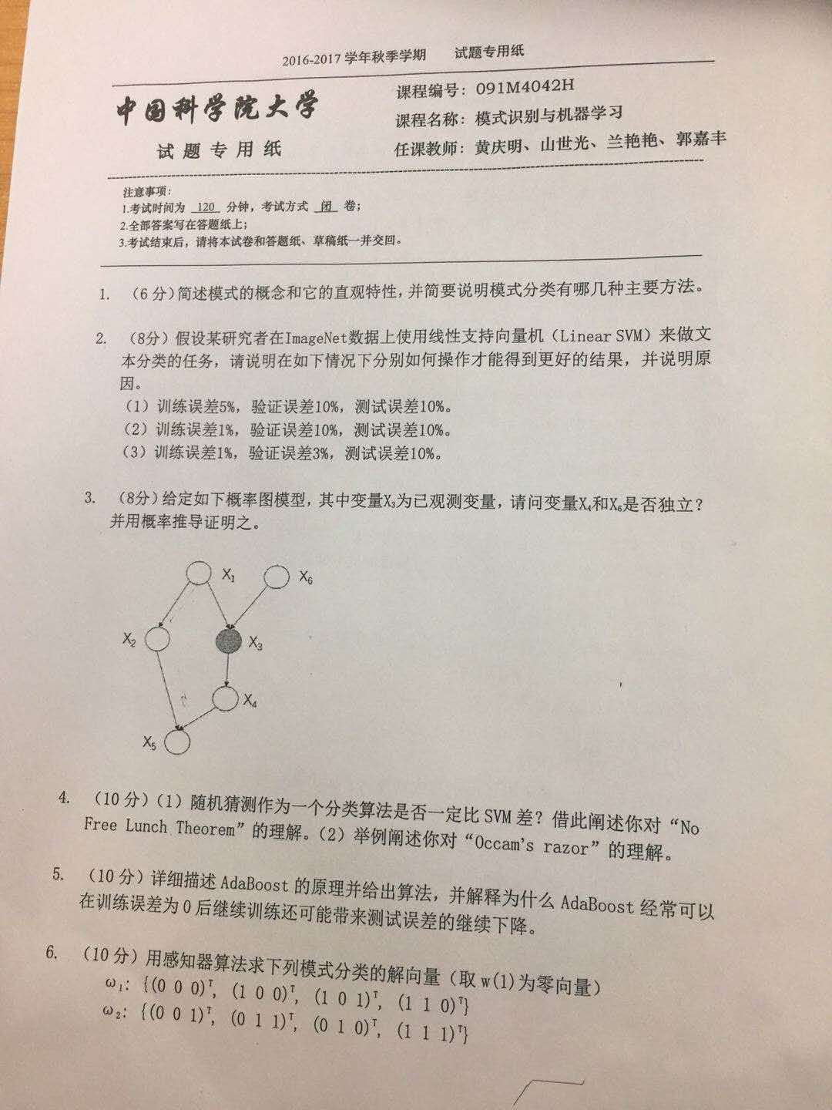

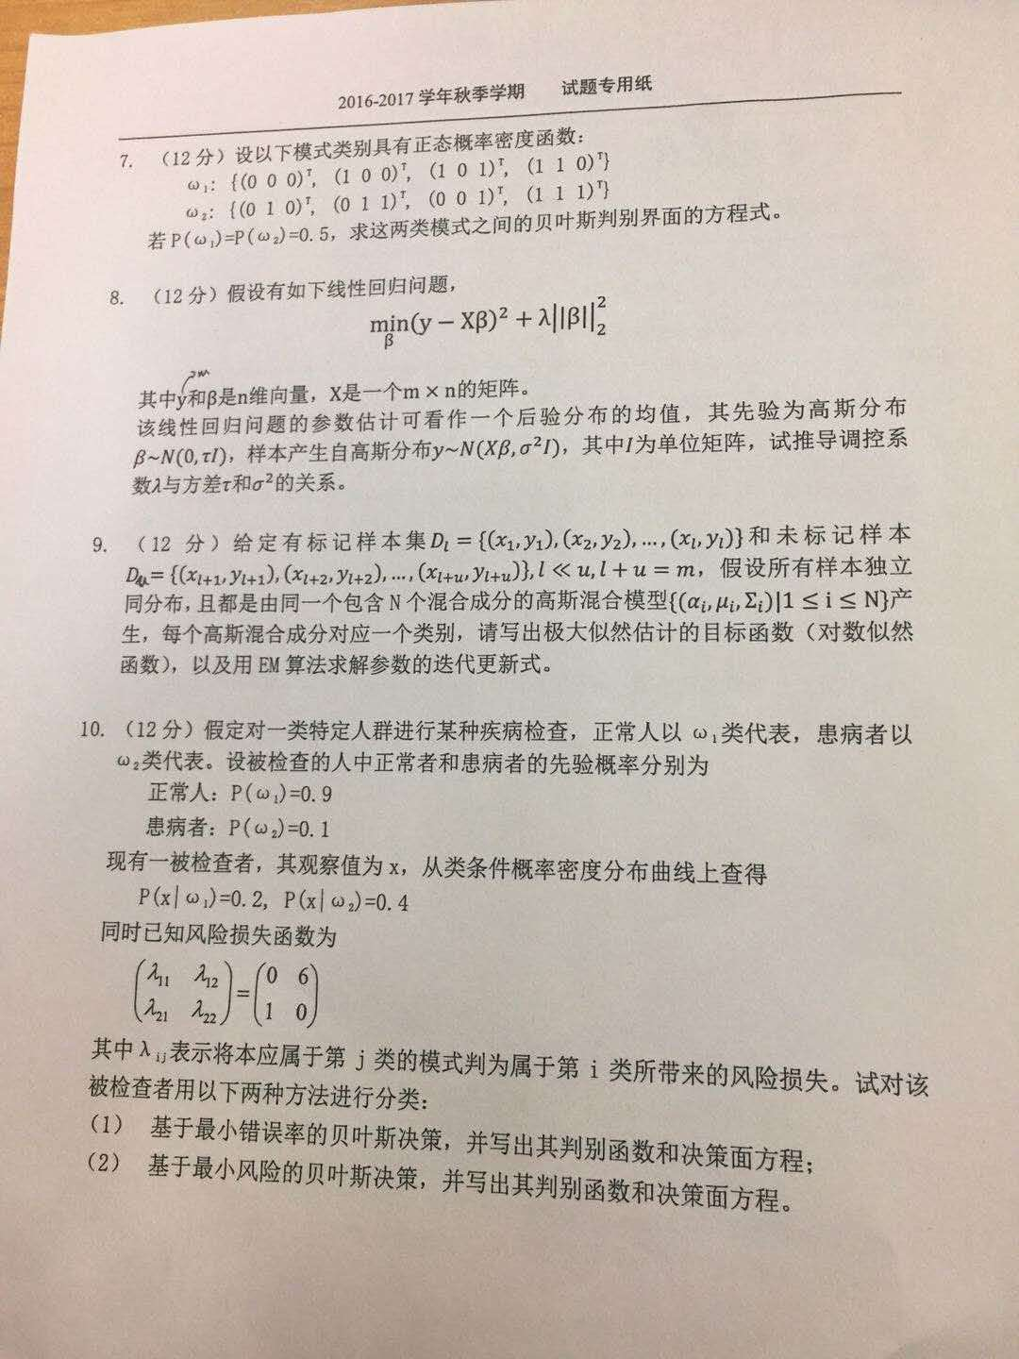
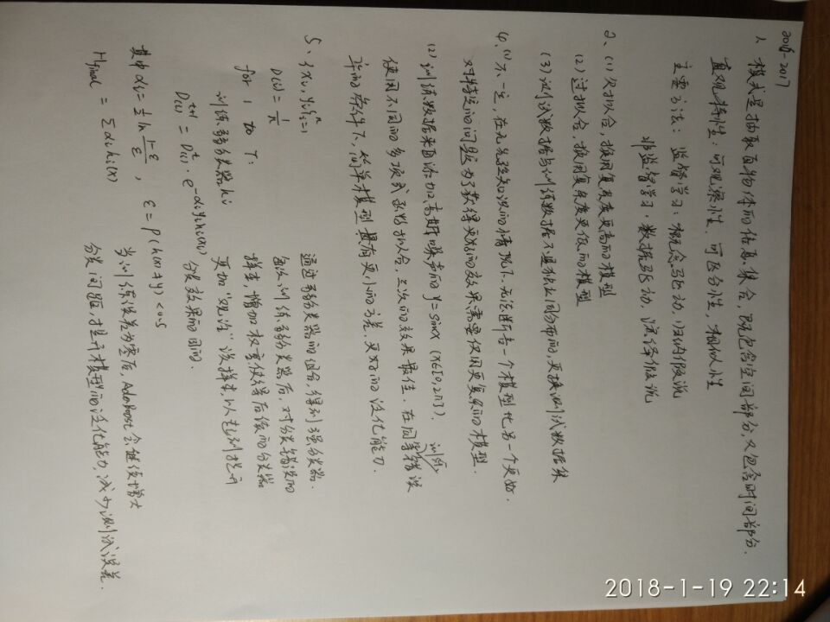
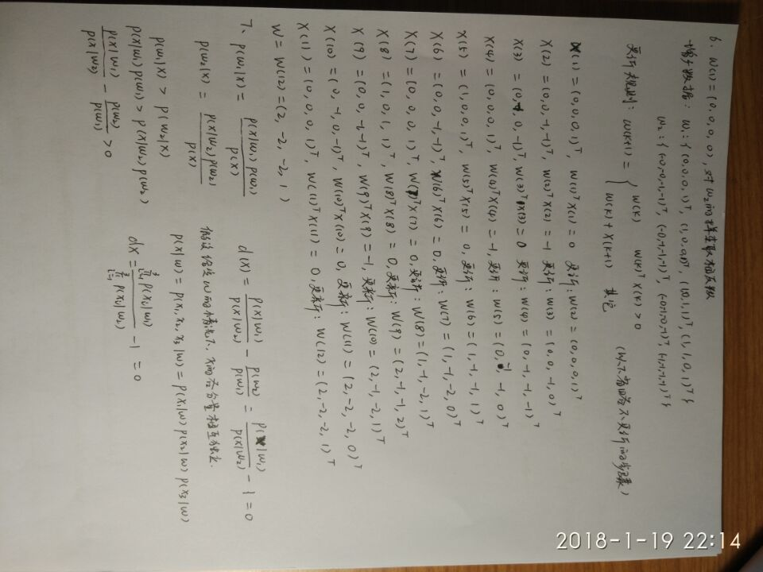
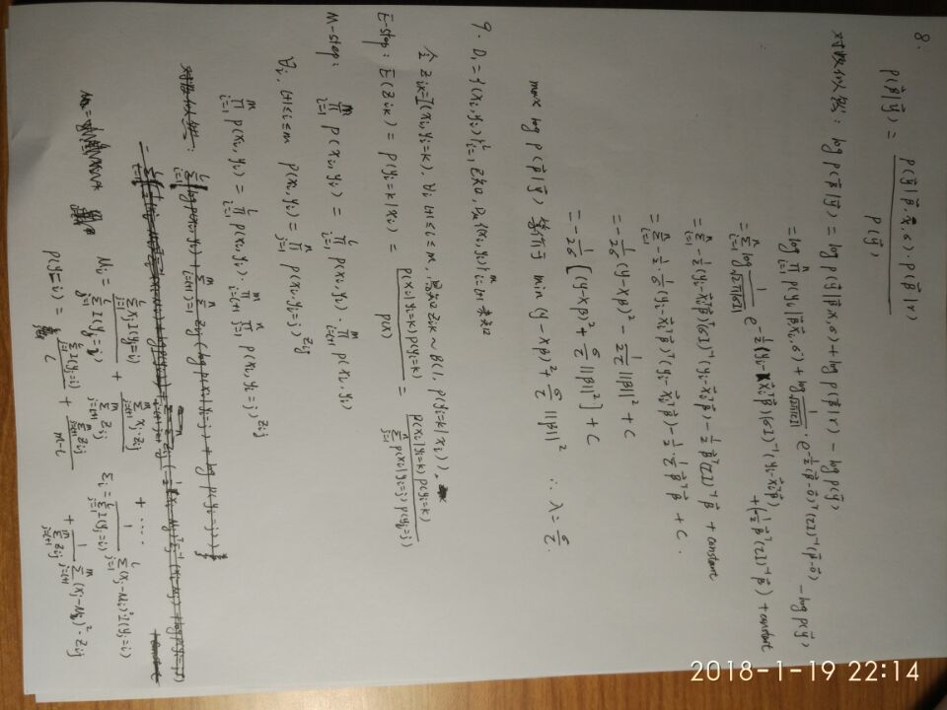
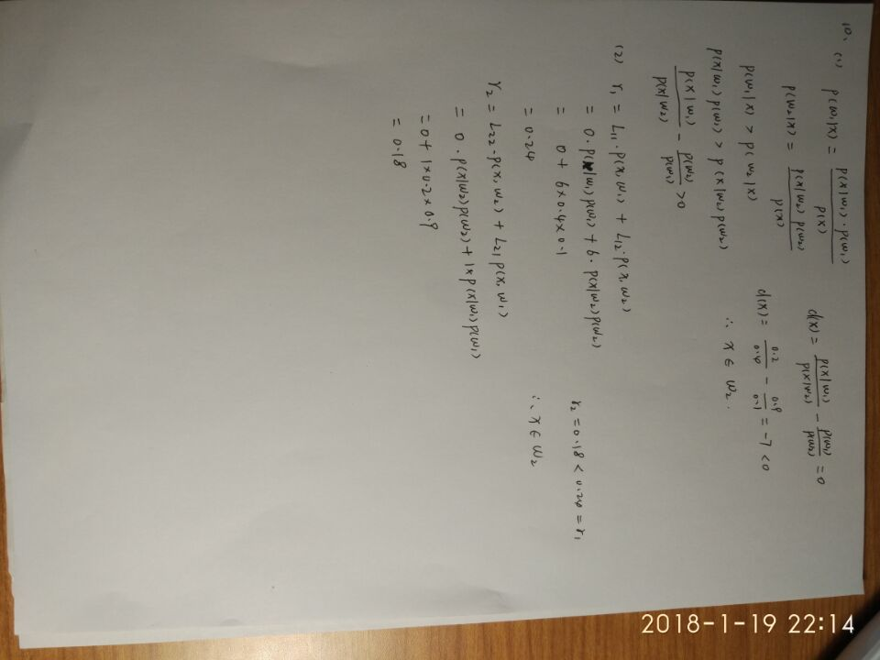

4. https://imlogm.github.io/%E6%9C%BA%E5%99%A8%E5%AD%A6%E4%B9%A0/occam-razor-NFL/

